UOKIK DLA SENIORÓW: PROPOZYCJA ZMIAN DOTYCZĄCYCH POKAZÓW HANDLOWYCH

* **Zakaz sprzedaży wyrobów medycznych poza lokalem firmy i przyjmowania płatności przed upływem terminu na odstąpienie od umowy – to niektóre propozycje legislacyjne Prezesa UOKiK.**
* *-* ***Przygotowaliśmy projekt przepisów, które w systemowy sposób wyeliminują z rynku dużą część nieuczciwych praktyk, do których dochodzi podczas pokazów handlowych* – mówi Tomasz Chróstny, Prezes UOKiK.**
* **Projekt zmian został wpisany do wykazu prac legislacyjnych Rady Ministrów.**

**[Warszawa, 15 czerwca 2021 r.]** Dziś obchodzimy Światowy Dzień Praw Osób Starszych. Do UOKiK co roku trafia kilkaset skarg na nieuczciwe praktyki podczas pokazów handlowych organizowanych np. w hotelach, sanatoriach czy w czasie wycieczek. Takie sygnały mieliśmy nawet, gdy tego typu imprezy były nielegalne w związku z obowiązującymi z powodu pandemii obostrzeniami, w tym zakazem zgromadzeń powyżej 5 osób. Na pokazy zapraszani są przeważnie seniorzy, a więc szczególnie wrażliwa grupa konsumentów, kuszeni np. bezpłatnymi badaniami, prelekcją o zdrowym stylu życia, rabatami do hoteli, a ostatnio także darmowymi pulsoksymetrami. Telemarketerzy często nie uprzedzają ich, że spotkanie będzie miało charakter handlowy. Na pokazach sprzedawane są np. garnki, pościel, urządzenia do masażu, maty, odkurzacze, abonamenty medyczne – zwykle po cenach znacznie wyższych niż rynkowe. Nierzadko naruszane są przy tym prawa konsumentów m.in. do pełnej i rzetelnej informacji czy do odstąpienia od umowy.

*- Od lat walczymy z przedsiębiorcami stosującymi nieuczciwe praktyki rynkowe na pokazach. Regularnie ostrzegamy również konsumentów przed pułapkami czyhającymi na pokazach i edukujemy ich na temat przysługujących im praw. Widzimy jednak, że potrzeba także zmian prawnych, które w systemowy sposób wyeliminują z rynku dużą część nieprawidłowości i ochronią konsumentów, szczególnie seniorów, przed nieuczciwymi praktykami* – mówi Tomasz Chróstny, Prezes UOKiK.

Przygotowany przez Urząd [projekt ustawy o zmianie ustawy o prawach konsumenta oraz niektórych innych ustaw](https://archiwum.bip.kprm.gov.pl/kpr/form/r1163092894220,Projekt-ustawy-o-zmianie-ustawy-o-prawach-konsumenta-oraz-niektorych-innych-usta.html) został już wpisany do wykazu prac legislacyjnych Rady Ministrów.

**Cztery ważne zmiany legislacyjne**

1. **Zakaz świadczenia usług finansowych podczas pokazów czy wycieczek.** Obecnie często konsumenci są namawiani, a nawet zmuszani podczas takich spotkań do zaciągnięcia pożyczek na zakup prezentowanych produktów albo kupna ich na raty. Konsumenci często nawet nie są świadomi, że zawierają takie umowy, bo podpisują je wśród wielu innych dokumentów. Zgodnie z proponowanymi przepisami umowa o świadczenie usług finansowych zawarta podczas pokazu czy wycieczki byłaby nieważna z mocy prawa.
2. **Zakaz przyjmowania płatności przed upływem terminu na odstąpienie od umowy** zawartej poza lokalem. Pozwoli to skutecznie ograniczyć ryzyko strat finansowych po stronie konsumentów i umożliwi im podjęcie świadomej decyzji o zakupie. Często organizator pokazu nie informuje uczestników, że mogą odstąpić od umowy w ciągu 14 dni, a nawet jeśli to zrobią - to trudno im odzyskać pieniądze.
3. **Prawo do odstąpienia od niektórych umów o świadczenie usług zdrowotnych zawieranych poza lokalem lub na odległość.** Chodzi przede wszystkim o umowy dotyczące tzw. abonamentów czy pakietów medycznych, które są często sprzedawane na pokazach. Wartość takich pakietów to czasem nawet kilkanaście tysięcy złotych, co jest znacznym wydatkiem, szczególnie dla osób starszych.
4. **Zakaz sprzedaży wyrobów medycznych poza lokalem firmy.** Tego typu produkty np. maty rehabilitacyjne czy urządzenia do magnetoterapii, często wątpliwej jakości i po zawyżonych cenach, są regularnie oferowane podczas pokazów handlowych. Wprowadzenie zakazu ich sprzedaży pozwoli na skuteczną ochronę konsumentów, zwłaszcza seniorów, do których organizatorzy pokazów kieruję tę ofertę.

**Inne działania UOKiK**

W 2020 r. Prezes Urzędu wydał ok. 10 decyzji stwierdzających praktyki naruszające zbiorowe interesy konsumentów podczas pokazów. Najwyższe kary nałożył na spółki: [Comfort Med+ z Wysogotowa (ponad 3,52 mln zł)](https://www.uokik.gov.pl/aktualnosci.php?news_id=16656), [Kiddy Island Polska z Poznania (ponad 1,66 mln zł)](https://www.uokik.gov.pl/aktualnosci.php?news_id=17190) oraz [Swiss-Med. ze Stęszewa (ponad 1,65 mln zł)](https://www.uokik.gov.pl/aktualnosci.php?news_id=16797). W 2021 r. za wprowadzanie konsumentów w błąd podczas pokazów została ukarana spółka Koleta z Nowego Tomyśla (ponad 200 tys. zł). Informowała ona seniorów, że głównym celem spotkania będą badania układu krążenia, podczas gdy prawdziwym było zaprezentowanie stałej oferty firmy i sprzedaż jej produktów. Przekazywała też konsumentom nieprawdziwe informacje, które miały wzbudzić ich zaufanie, że prezentację i omówienie badań prowadzą „starsi diagności”, choć w rzeczywistości były to osoby bez takich kwalifikacji. Szczegóły w [decyzji](https://decyzje.uokik.gov.pl/bp/dec_prez.nsf/43104c28a7a1be23c1257eac006d8dd4/a080782b2acfbd41c12586990044c855/$FILE/Decyzja%20nr%20RPZ%201-2021%20z%2011.02.2021-%20Koleta%20sp.%20z%20o.o.%20-%20zik.pdf). Prezes UOKiK prowadzi obecnie jeszcze kilkanaście postępowań związanych z pokazami handlowymi, z czego większość to postępowania wyjaśniające.

UOKiK przy każdej okazji przypomina konsumentom o ich prawach. Jednym z nich jest uprawnienie do odstąpienia w ciągu 14 dni od umowy zawartej poza lokalem firmy, a więc np. na pokazie. Wystarczy w tym czasie wysłać oświadczenie o odstąpieniu, a w ciągu kolejnych 14 dni odesłać produkty. Nie trzeba przy tym podawać powodów, a firma musi zwrócić pieniądze. Jak wynika z sondażu firmy PBS przeprowadzonego na zlecenie UOKiK*, świadomych tego prawa jest tylko 54 proc. Polaków. Co ciekawe, wiedza o uprawnieniu do odstąpienia od umowy jest większa wśród najstarszych respondentów (60+) niż wśród najmłodszych (15-29 lat). Znajomość tego prawa w tych grupach wiekowych deklaruje odpowiednio 65 i 37 proc. badanych.

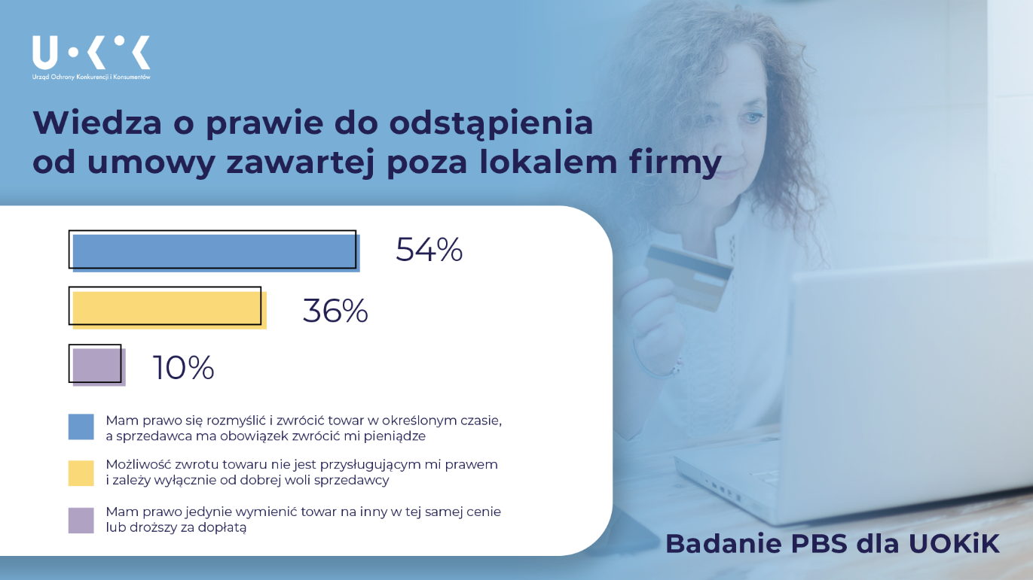

* Badanie PBS dla UOKiK zostało przeprowadzone na panelu internetowym CAWI „poznaj.to” od 21 do 28 października 2020 na reprezentatywnej próbie ok. 1000 Polaków w wieku 15 lat i więcej.

**Rady dla konsumentów**

* **Uważaj na pułapki w zaproszeniach.** Nie daj się zwieść, że chodzi tylko o bezpłatne badania czy wykład. Pamiętaj, że prezenty przeważnie nie są za darmo.
* **Nie podejmuj szybko i pochopnie decyzji.** Masz prawo do rzetelnej informacji na temat oferowanych produktów. Dopytaj o ich właściwości, porównaj ceny. Nie daj sobie wmówić, że musisz kupić daną rzecz natychmiast, bo potem nie będziesz miał okazji.
* **Uważaj przy płatności na raty.** Dokładnie przeczytaj umowę i załączniki do niej, włącznie z tym, co jest napisane „małym drukiem”. Sprawdź, czy nie ma ukrytych dodatkowych kosztów.
* **Domagaj się dokumentów.** Sprzedawca musi ci dać 1 egzemplarz umowy, wszelkie załączniki do niej, regulaminy promocji.
* **Możesz odstąpić od umowy.** Masz na to 14 dni od otrzymania towaru. Jeśli sprzedawca cię o tym nie poinformował, termin wydłuża się do 12 miesięcy. Po wysłaniu [oświadczenia o odstąpieniu od umowy](http://www.uokik.gov.pl/download.php?id=1216), musisz w ciągu 14 dni na własny koszt odesłać produkt.
* **Wadliwy produkt możesz reklamować.** Możesz żądać od sprzedawcy naprawy lub wymiany towaru, obniżenia ceny, a gdy wada jest istotna – zwrotu pieniędzy. Sprzedawca odpowiada w ramach rękojmi za wady, które wystąpiły ciągu 2 lat od wydania towaru.

**Pomoc dla konsumentów:**

Tel. 801 440 220 lub 22 290 89 16 – infolinia konsumencka  
E-mail: [porady@dlakonsumentow.pl](mailto:porady@dlakonsumentow.pl)   
[Rzecznicy konsumentów](https://uokik.gov.pl/pomoc.php) – w Twoim mieście lub powiecie